31. Поурочный план урока физкультуры 8класс
Предмет | Физкультура
Ф.И.О. учителя | Майба Галина Петровна
Раздел | Элементы гимнастики и ее разновидности
Урок № , тема урока | №2 Соединение акробатических упражнений: прыжки и балансирование
Цели обучения | Объяснять и демонстрировать комбинации движений и их последовательность в широком диапазоне упражнений

Порядок действий | Ресурсы | Выполнение  (заполняется учеником)
Изучи  1)Кувырки  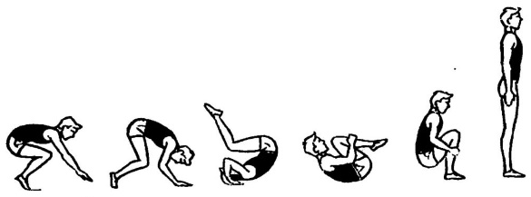  2)Подводящие упражнения  3)Мост, стойку на лопатках  4)Стойку на голове (мальчики) | https://youtu.be/CHWJk-ukpx8  https://youtu.be/KoVDiDOoPPo  https://youtu.be/oATJS3aVb4M  https://youtu.be/T_qZgp9s8aQ | Отметь знаком «+» материал, с которым ознакомился(лась)
Ответь
Найди слова по теме
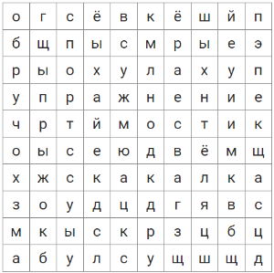
Выполни  1)Разминку  2)Перекаты для кувырка вперед и назад  по10раз (соблюдайте технику безопасности)  3)Мост, стойку на лопатках | https://youtu.be/m6qiBjYHsl4(девочки)  https://youtu.be/rTKdgOEKkog(мальчики)
Рефлексия | Теперь я знаю…
 | Теперь я умею…  (из критериев) | Поставь знаки «+» или «-»

